VACACIONES EN LOS PIRINEOS
DEL 16 AL 22 DE JULIO DE 2013 / OCIO DE CAPACITACIÓN
DÍA 16. El Viaje de Ida
Después de un largo viaje de siete horas, llegamos a nuestro destino, Sallent de Gállego, localidad cercana a Francia situada en un enclave muy especial del Valle del Tena.
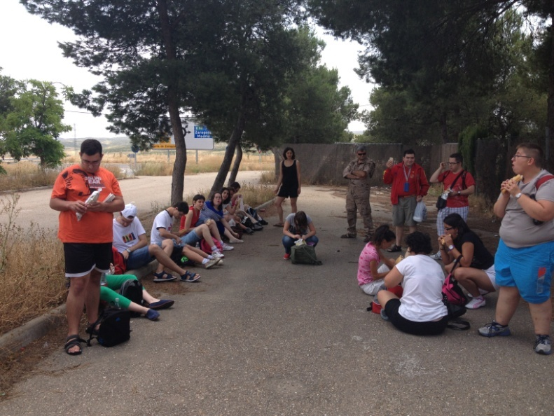
Nos acomodamos de forma normal en nuestros apartamentos, los cuales tenían unas vistas del Valle espectaculares, sin duda estamos en un paraje idílico, vamos a conocer el entorno.
Una vez reconocido el entorno más cercano y las calles principales nos fuimos a Cenar al Restaurante “Casa Mariano” donde Beto, nuestro camarero, nos ofreció su menú típico del lugar; migas, ensalada con queso de Cabra, pasta, ternera, pollo asado, merluza fresca y unos postres deliciosos. Después nos fuimos a casita para organizar nuestro dinero y descansar del largo viaje.
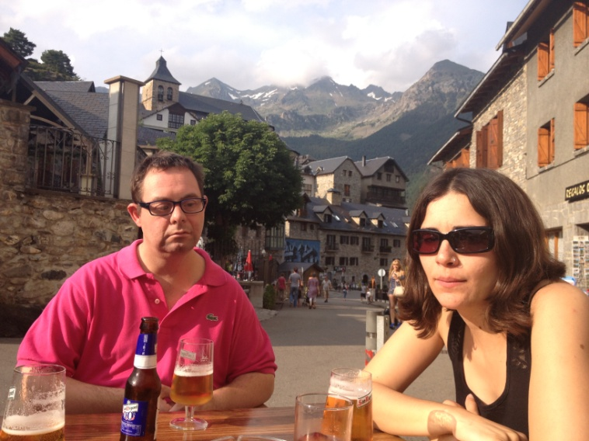
Desde los balcones de nuestro apartahotel teníamos un palco de lujo ya que podíamos ver los conciertos y espectáculos que se desarrollaban en los espacios “Mercados del Mundo” y “Escenario Sallent de Gállego” donde pudimos encontrar gran parte de la programación del Festival “Pirineos Sur 2013”, que suerte, al lado de casita.

DÍA 17. COMENZAMOS
Nos levantamos a las 9h y nos disponemos a tomar el buen desayuno que nos han preparado en el Hotel, todo buenísimo.
Es momento de organizarnos para ir a comprar pero antes tenemos que saber que vamos a comer por lo que nos sentamos y hacemos nuestra primera lista de la compra. Una vez todo claro y por apartamentos, nos vamos a hacer la compra al pequeño supermercado de la plaza, comienza nuestra aventura, ahora sí.
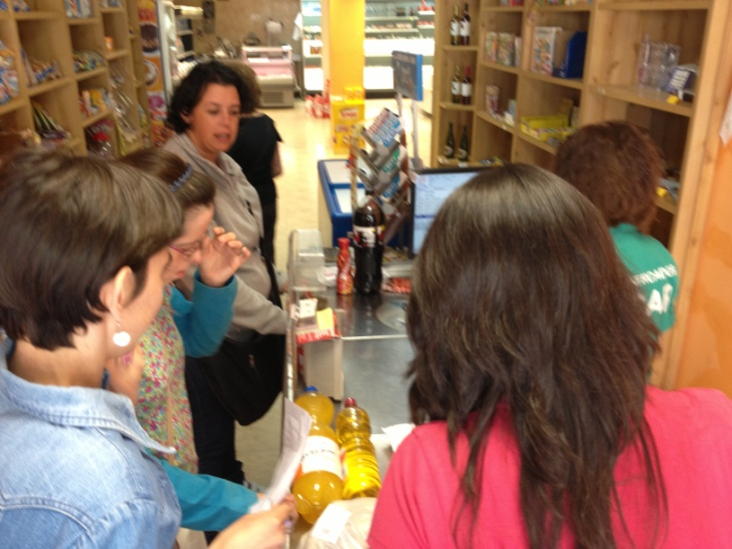
Después de organizar toda la comida comprada en nuestros apartamentos, decidimos marcharnos a tomar algo en el pueblo para después ponernos a hacer la comida.
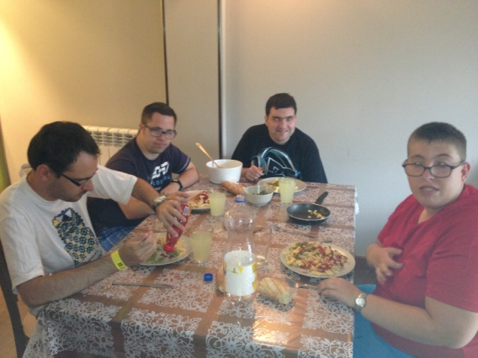
En nuestro primer día pudimos encontrar menús tan diferentes como macarrones con tomate, empanadillas y huevos fritos, ensaladas o arroz con tomate. Después de nuestra primera comida tenemos que dejar todo recogido y una vez hecho esto nos echamos merecidamente a la siesta.
A las 17h y después de un breve descanso, tenemos mucha fuerza para seguir conociendo el paraje que nos rodea por lo que decidimos hacer una ruta de cuatro Km rodeando el lago Lanuza, las risas y el barro nos acompañó durante todo el camino. Una limpieza rápida y nos vamos a cenar al restaurante de Beto.
Después de una buena cena, que mejor que un concierto para bailotear un poco con la música de “SKIP & DIE”, grupo de música Holandés con ritmos actuales. Al acabar el concierto y aún con fuerzas nos vamos al Pub Epi a seguir la fiesta. Acabamos el día a la 1:30h con muchas ganas de coger la cama para descansar. Felices sueños.

DÍA 18. Música, Circo, danza.
Al igual que el día anterior, tomamos el desayuno a las 9 a.m. y después nos reunimos por habitaciones para de nuevo hacer la lista de la compra e irnos al supermercado. Una vez comprado lo necesario para la comida del día nos damos una vuelta por la zona de “Mercados del Mundo” y nos tomamos algo tranquilamente para después marcharnos a hacer la comida. Una buena siesta y a las 18h salimos de casa para ir a ver un espectáculo circense en el colegio de la localidad, la compañía “Zangania Circo Danza”, nos ofreció una bonita tarde que todos disfrutamos juntos.
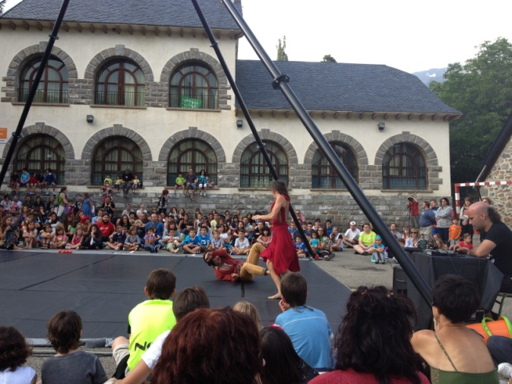
De nuevo, volvemos a “Casa Mariano” para que Beto nos ponga la cena merecida.
Por suerte, nos encontramos que en el escenario comenzaba un concierto que fue suspendido el día anterior por las tormentas, el Hip-Hop nos hizo bailar durante un buen rato en compañía de “Rapsusklei & the flow fanatics” y “Fyahbwoy”. Al acabar el concierto unos se fueron a dormir y otros a seguir bailando al Pub Epi donde había un Dj que nos ofreció su música discotequera antigua.
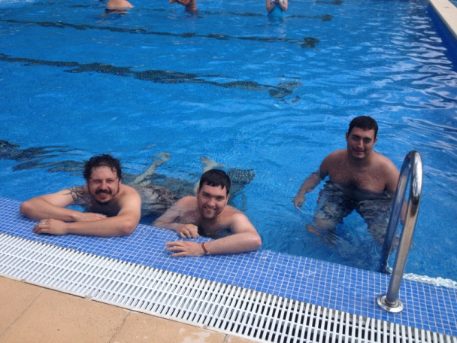
DÍA 19. El agua está muy fría.
Como cada día, tomamos nuestro desayuno y nos disponemos a hacer la compra de la comida la cual hoy será especial puesto que nos vamos a pasar el día a la piscina. Cada habitación piensa en la lista de la compra para hacer unos bocatas, nos vamos a comprar y seguidamente a la piscina. Una vez en la puerta, muchos de nosotros nos vamos al taller de música que se desarrollaba en el pabellón polideportivo, “Hebert de Miranda” nos enseña cómo hacer música con caña de bambú. Al finalizar el taller nos vamos a remojar a la piscina, pasando una agradable tarde de baño.
Algunos de nosotros, además aprovechamos la tarde para hacer una bonita ruta a una catarata cercana al pueblo.
Nos marchamos a casita y pasamos por el escenario donde encontramos un alegre concierto de “La banda del soplo” donde pasamos un buen rato bailando antes de subir a casa para cenar.
Después de éste día tan agotador, encargamos unas pizzas para cenar, disfrutando de nuestros compañeros y de una cena rápida para después salir a tomar algo por el pueblo.

DÍA 20. Sabores del mundo.
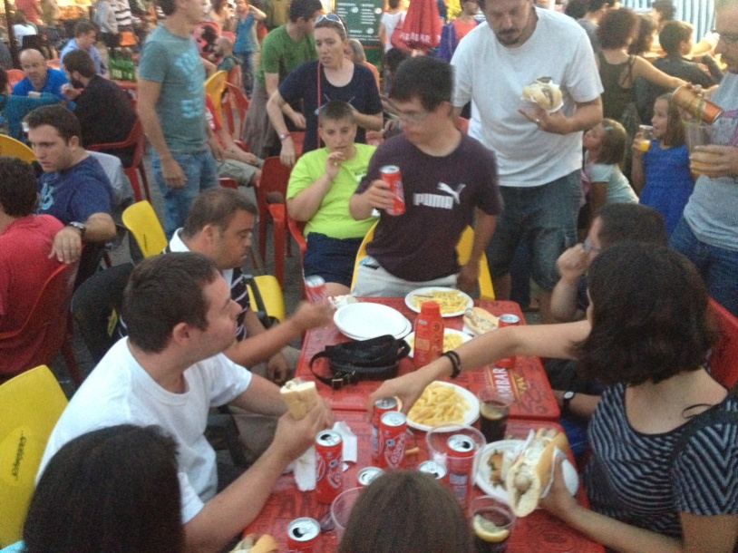
Los días van pasando y el ritmo sigue. Hoy tenemos que comprar de nuevo pensando en que mañana es domingo y no encontraremos el super abierto. El momento de hacer la lista de la compra va siendo más sencillo, lo tenemos controlado, además hoy es el día que menos tardamos en hacer la compra.
Una vez organizada la nevera, nos disponemos a salir a tomar algo al pueblo donde cada uno elige el lugar donde hacerlo, encontrándonos a las 13:30h en casita para hacer la comida, la puntualidad del grupo sorprende por su exactitud.
Una vez comido, llega el descanso merecido, hoy estaremos hasta las 18h ya que notamos como todos estamos con las fuerzas bajas pero ésta siesta nos recupera para que a las 19h estemos en el “Escenario Sallent” bailando al son del grupo de música de Veracruz “Los Aguas Aguas”, ofreciéndonos un concierto muy especial donde todos disfrutamos la tarde.
Una vez acabado el concierto y en pequeños grupos nos disponemos a cenar en los chiringuitos de comida de “Mercados del Mundo” donde teníamos opción de elegir cualquier comida que nos pudiéramos imaginar, la mayoría nos decidimos por una buena salchicha alemana y unos kebabs árabes.
Hoy es sábado y el pueblo está lleno de gente pero sin embargo pasamos totalmente desapercibidos, notamos como la gente ve totalmente normal que chicos con especificidad andemos por los diferentes espacios que nos ofrece el lugar, la sensación es muy agradable ya que sentimos como la normalización es un valor que demostramos con nuestra participación en la vida cotidiana del pueblo y del festival.
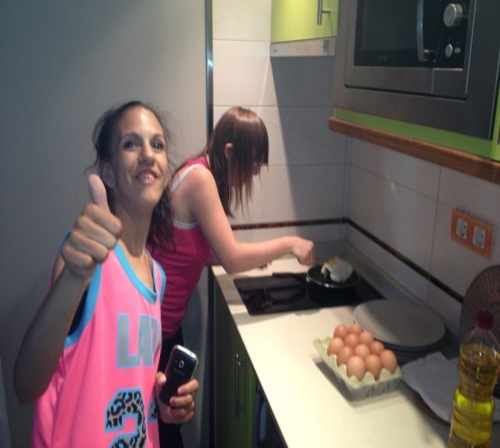
Son las 23h y la mayoría de nosotros estamos derrotados por lo que decidimos marcharnos a casita a descansar para afrontar el último día de nuestras vacaciones con las baterías cargadas al máximo.

DÍA 21. Ritmo de domingo.
Llegamos a la recta final de nuestras vacaciones con casi todos los deberes hechos y dispuestos a disfrutar del último día como si fuera el primero. Nos levantamos un poco más tarde por ser domingo y a las 11:00 nos vamos a la zona de “mercados del Mundo” para comprar unos recuerdos de nuestro viaje a las familias, posteriormente, a las 13h comienza un pasacalles muy interesante, “Factoría Circular”, con música, danza y participación del público disfrutando del recorrido con todas las personas participantes en el mismo. Al llegar a la zona de “Mercados del Mundo”, nos desviamos ya que tenemos que preparar nuestra última comida en casita.
Como cada día, después de comer nos relajamos en nuestras habitaciones y a eso de las 16:30 el día se vuelve noche, una impresionante tormenta se hace con el Valle del Tena quedándonos bajo el cobijo de nuestras habitaciones hasta que llega la calma.
Es momento de ponerse guapos para salir a tomar algo todos juntos, pero antes preparamos nuestras maletas para dejarlo todo organizado antes de salir. En el bar donde estamos recordamos con alegría los mejores momentos vividos en las Vacaciones, después nos marcharnos a cenar a “Casa Mariano” donde Beto nos espera para ofrecernos la última cena en su acogedor restaurante.
Después de la cena pasamos por el “Escenario Sallent” donde Natalia Lafourcade nos deleita con su concierto donde bailamos agarraditos y disfrutamos de los sonidos modernos de ésta reconocida artista mexicana. Al acabar el concierto marchamos a nuestras habitaciones para dormir y soñar con que otro mundo es posible, todos nosotros así lo creemos.
DÍA 22 REGRESO A CASA
La semana ha sido muy completa y todos tenemos ganas de coger el bus que nos lleve a nuestro lugar de procedencia, Toledo. Después de nuestro desayuno cotidiano, subimos a por las maletas que teníamos preparadas y nos acercamos a por los picnics con los que comeremos ese día. Todo está listo para decir “Hasta pronto” al Valle del Tena, hermoso lugar.
Nos acompaña un soleado día de verano y según van pasando los kilómetros vamos comprobando como la temperatura va subiendo. La primera parada la hacemos en Zaragoza donde tomamos unas piezas de fruta que nos habían sobrado de los días anteriores. En la siguiente parada, muy cerquita ya de Guadalajara, de nuevo la parada es necesaria por descanso de nuestro conductor y porque ya teníamos hambre. Los bocadillos de tortilla con tomate nos sientan de maravilla y cogemos fuerzas para acometer el último tramo de viaje que nos llevará a casa.
Hemos tardado un poco menos de lo que esperábamos en llegar a Toledo por lo que cuando paramos en la estación de bus, las familias aun no están en la estación. Cada uno coge su maleta y espera a que vengan a por ellos.
Todos marchamos a nuestras casas donde nos espera un merecido descanso después de unas intensas vacaciones en los Pirineos. La experiencia ha sido un éxito ya que vemos como cada uno de nosotros ha aprendido cosas nuevas y por lo tanto estamos un poco más preparados para la vida real. MUCHAS GRACIAS POR VUESTRA COMPAÑÍA.
Nota: Todas las imágenes disponibles en www.cecapjoven.com

